  p.110～p.117 |  |  |  |  | Active Study Grade３ 単元別確認テスト |  |  | 実施日 月 日
14 |  | 第4章 |  | 不定詞 |  |  | 氏 |  | 得
14 |  | 6. | 原形不定詞 |  |  |  | 名 |  | 点 | /30

１ 次の英文は、Active Studyで学習した文章の内容をまとめたメモです。 ※文章は裏面に掲載
メモを完成するために、①～③にあてはまる英単語を書きなさい。ただし、□には1文字ずつ入るものとします。

My parents (① □□□) a bakery, and I can bake bread (② □□□□), too. I gave them an idea for a new bread — a mango donut. At first, they didn't like the idea, but it was delicious. I was (③ □□□□□) to see them enjoy it. I want to be a baker in the future.

１ （5点×３）

２ 意味の通る正しい英文になるように、（ ）内の語句を並べかえなさい。

- ( dishes / made / wash / my / me / the / mother ).
- ( think of / them / ideas / I / some / helped / good ) .
- I was glad ( a mango donut / I / my / when / eating / parents / saw / enjoy ).

２ （5点×３）

次の英文の日本語訳を書きなさい。 解説 ▶ テキスト P.113

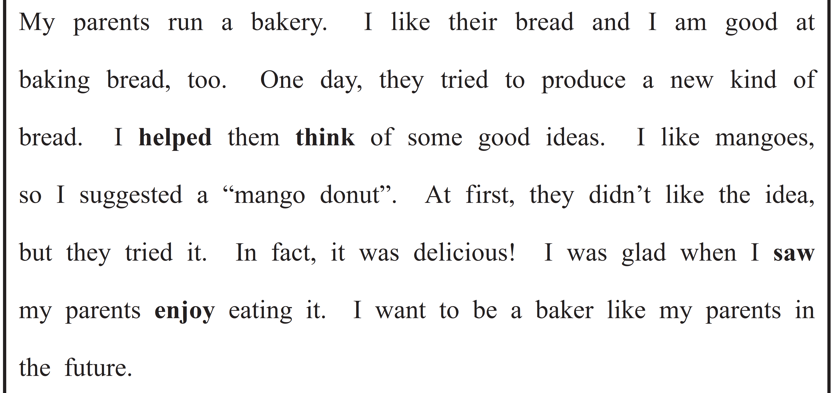

（84語）

